МЕТОДИКА ИССЛЕДОВАНИЯ ТЕПЛОЗАЩИТНЫХ И ТЕПЛОФИЗИЧЕСКИХ СВОЙСТВ КЕРАМИЧЕСКИХ И МЕТАЛЛИЧЕСКИХ ПОКРЫТИЙ ЛОПАТОК ГТД
Лепешкин А.Р., Бычков Н.Г.
ФГУП “Центральный институт авиационного моторостроения им. П.И. Баранова“, Россия, 111116 г. Москва, ул. Авиамоторная, 2. E-mail: lepeshkin.ar@gmail.com

Для обеспечения конкурентоспособности газотурбинных авиадвигателей (ГТД) приходится повышать температуру газа перед турбиной свыше 1700 К. Сохранить работоспособность деталей высокотемпературного газового тракта при этом возможно лишь при совершенствовании их теплозащиты. В настоящее в мировой практике широко используются керамические теплозащитные покрытия (ТЗП) на основе ZrО₂ [1, 2]. Вместе с тем, сведения об эффективности теплозащиты деталей с помощью керамических ТЗП при разогреве их в газовом потоке весьма ограничены. Характеристики теплопроводности ТЗП, полученные при использовании различных известных лабораторных методов, противоречивы. В данной работе проведены исследования керамических и впервые предложенных металлических термоотражательных покрытий для лопаток турбин и жаровых труб ГТД [3, 4]. Кроме того, с использованием тепловизионных измерений при нагреве в электропечи были получены опытные данные о степени черноты модели лопатки с керамическим ТЗП и без него, которые представлены на рис. 1.

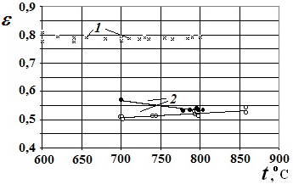
Рис. 1. Значения степени черноты детали с ТЗП и без него: 1 – жаропрочный сплав, 2 – покрытие.

Разработана методика объективной оценки эффективности теплозащиты металла с помощью керамических и металлических термоотражательных покрытий при газопламенном разогреве объекта на разработанной установке. Суть оригинальной методики, защищенной патентом РФ, состоит в том, что через разъемный образец, собираемый из двух половинок пропускается высокотемпературный газовый поток. На наружной поверхности половинок составного образца приваривают ХА термопары, которые подключаются к регистрирующей системе на базе компьютера. Половинка образца, защищенная от продуктов сгорания покрытием, разогревается меньше, чем незащищенная. Разность температур стенок защищенной и незащищенной ТЗП характеризует эффективность ТЗП.
Проводились экспериментальные исследования эффективности теплозащиты по определению снижения температуры стенки из жаропрочных материалов после нанесения ТЗП из ZrO₂ + 8%Y₂O₃ толщиной примерно 120 мкм. Результаты исследований показывают, что при газопламенном нагреве моделей испытанное покрытие столбчатой структуры (нанесенное по электронно-лучевой технологии) лучше защищает металл, чем испытанное плазменное покрытие. Максимальная разница температур на половинах образца с керамическим ТЗП и без него для столбчатого покрытия составляет 100-110 °С (рис. 2), а для плазменного покрытия – 60-70 °С. Результаты исследований приведены на рис. 2.

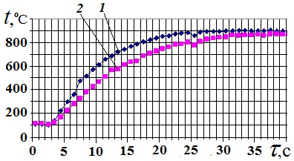
Рис. 2. Изменение температуры на наружной (холодной) поверхности образца при исследовании теплозащиты с использованием ТЗП, нанесенного по электронно-лучевой технологии: 1 –без ТЗП; 2 – с керамическим ТЗП.

Другим путем решения проблемы уменьшения величины общего теплового потока на поверхности охлаждаемых лопаток и его влияния на их материал, может быть применение металлического термоотражательного покрытия, обладающие высокой лучеотражающей способностью со степенью черноты меньше 0.1, что позволяет снизить тепловой поток и, следовательно, термические напряжения в лопатке. На рис. 3 представлены результаты исследований металлического ТЗП, в состав которого входит хром.
Анализ результатов на рис. 3 показывает, что максимальная разница температур на половинах образца с металлическим ТЗП и без него составляет 80 °С. По результатам исследований можно отметить, что эффективность металлического ТЗП сопоставима с эффективностью керамического ТЗП.
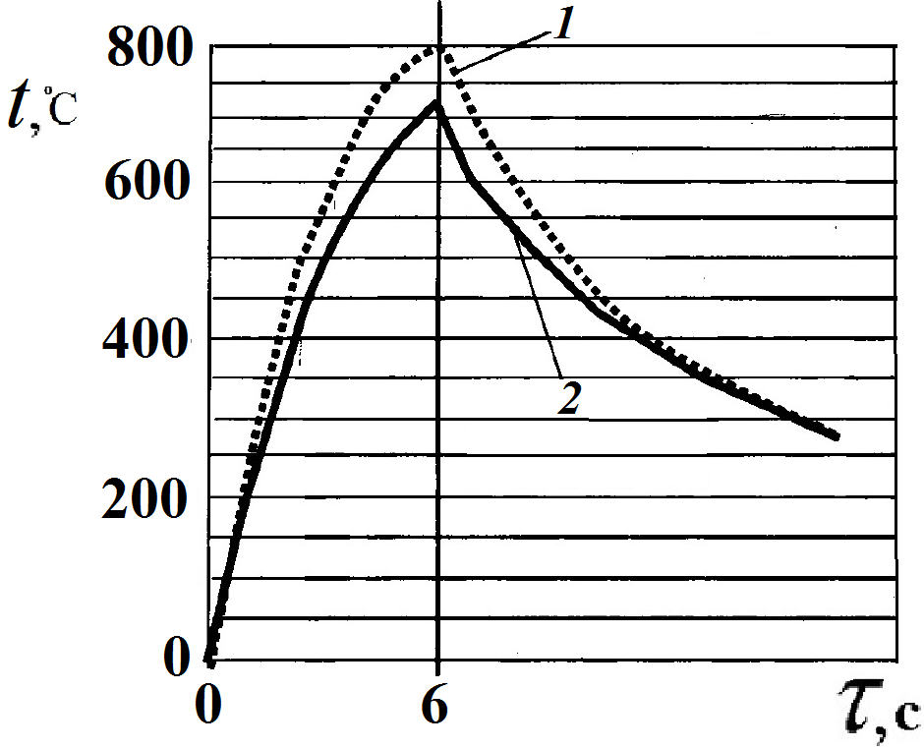
Рис. 3. Кривые изменения температуры t на наружной поверхности образца в зависимости от времени τ: 1 – без покрытия, 2 – с металлическим термоотражательным покрытием.

Разработанный оригинальный метод позволяет получить более точные данные о теплофизических и теплозащитных свойствах керамических и термоотражающих металлических покрытиях с учетом условий эксплуатации деталей турбин авиационных ГТД.

ЛИТЕРАТУРА

1. А.Р. Лепешкин, А.Б. Кувалдин. Скоростные режимы индукционного нагрева и термонапряжения в изделиях: Монография. Новосибирск: Изд.-во НГТУ, 2006. 286 с.
2. A.R. Lepeshkin, Shi. Feng. Ceramic Coatings - Applications in Engineering. Intech, 2012. 252 p.
3. А.Р. Лепешкин, Н.Г. Бычков. и др. Лопатка турбины. Патент РФ № 2250378. 20.04.2005. Бюл. № 11.
4. А.Р. Лепешкин, Н.Г. Бычков. и др. Камера сгорания. Патент РФ № 2250414. 20.04.2005. Бюл. № 11.

